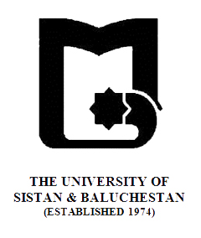

بنام خدا
» فرم طرح درس «
دانشکده : الهیات و معارف اسلامی رشته گرایش: علوم قرآن وحدیث مقطع: کارشناسی
نام درس: علوم قرآنی 2 تعداد واحد نظری : 2 واحد

هدف کلی درس : آشنایی با مبحث اعجاز و مساله عدم تحریف قران
رئوس مطالب
هفته اول | بیان طرح درس وسرفصل وزارت علوم
هفته دوم | مفهوم شناسی اعجاز
هفته سوم | شناخت توصیفی اهم منابع علوم قرانی درباره اعجاز
هفته چهارم | تحلیل تفاوت معجزه با کارهای خارق العاده
هفته پنجم | ابعاد اعجاز قران
هفته ششم | ابعاد اعجاز قران جلسه دوم
هفته هفتم | ابعاد اعجاز قران جلسه سوم
هفته هشتم | ادله اعجاز قران آیات
هفته نهم | ادله اعجاز قران روایات
هفته دهم | جمع بندی بحث اعجاز
هفته یازدهم | مفهوم شناسی تحریف در لغت وا صطلاح
هفته دوازدهم | شناخت اهم منابع پیرامون عدم تحریف قران
هفته سیزدهم | اقسام تحریف
هفته چهاردهم | ادله سلامت قران از تحریف
هفته پانزدهم | پاسخ به شبهات
هفته شانزدهم | جمع بندی مطالب

ارزیابی : کار کلاسی ،میان ترم ،کنفرانس و پایان ترم

